Internorm: Thermische Sanierung von Gebäuden als wesentlicher Baustein auf dem Weg zur Klimaneutralität
Europas führende Fenstermarke trägt mit energieeffizienten Produkten zur Reduktion der CO₂-Emissionen bei, fordert attraktive unbürokratische Sanierungsförderungen und investiert weiter in den Standort Österreich.
Sanierung im Wohn- und Objektbau ist ein wesentlicher Hebel zur Erreichung der Klimaziele und Drosselung der CO₂-Emissionen. Eine umfassende thermische Gebäudesanierung reduziert den Heizwärmebedarf in den Wintermonaten bis zu 75 Prozent. Auch im Sommer bieten sanierte Gebäude eine nachhaltige Alternative zum Schutz vor Überhitzung. In Zeiten von neuen Hitzerekorden ist dies ein Thema von rasant wachsender Bedeutung. Internorm fordert daher, dass mit innovativen Fördermodellen die notwendigen Anreize für Sanierung und nachhaltigen Wohnbau weiter erhöht werden.
Zeit für die Klimawende: Bis zu 75% weniger Energiebedarf bei sanierten Gebäuden
Internorm will als Innovationstreiber und Garant für hochqualitative wie energieeffiziente Produkte zur Reduzierung der CO₂-Emissionen beitragen. Rund drei Viertel der Gebäude in Österreich wurden vor 1990 errichtet und 60 Prozent gelten aus energetischer Sicht als sanierungsbedürftig – laut Klima- und Energiefonds sind dies österreichweit insgesamt 2,5 Millionen Wohneinheiten. In Österreich steht derzeit dem enormen Potenzial eine Sanierungsquote von nicht einmal einem Prozent gegenüber. „Wir müssen alle Hebel in Bewegung setzen, um die Klimawende zu erreichen und benötigen dafür jetzt entsprechende politische Rahmenbedingungen. Vor allem im privaten Wohnbau liegt ein immenses Potenzial für den Klimaschutz, das genutzt werden muss“, fordert Internorm-Miteigentümer Christian Klinger. Durch eine umfassende thermische Gebäudesanierung könnten gemäß einer Studie der deutschen Energieagentur „dena“ mehr als drei Viertel des Energiebedarfs eines Gebäudes eingespart werden.
Temperatur-Rekorde und Hitzewellen: Energiebedarf für Gebäudekühlung wächst rasant
Laut jüngsten Statistiken der österreichischen Zentralanstalt für Meteorologie und Geodynamik (ZAMG) sind die Anzahl der Hitzetage mit mehr als 30 Grad Celsius in Österreich in den letzten fünf Jahren um rund 50 Prozent angestiegen. Klimatisierung und Kühlung von Gebäuden sind laut Internationaler Energieagentur (IEA) die am schnellsten wachsenden Bereiche neuen Energiebedarfs. Daher gewinnen energieeffiziente Fassaden auch im Sommer rasant an Bedeutung. „Internorm-Fenster sind heute vielmehr als ein Glas im Rahmen. Vor allem im Sommer bieten sie in Kombination mit intelligenten Sonnenschutzsystemen die nachhaltigere Alternative zu energieintensiven Kühlungssystemen. Thermische Sanierung lohnt sich ökologisch, finanziell und gesundheitlich“, erläutert Internorm-Miteigentümer Christian Klinger.

„Corona darf keine Ausrede für das Nicht-Erreichen der Klimaziele sein“
Internorm fordert daher einfache und leicht zugängliche Sanierungsförderungen, die gleichzeitig ausreichend und langfristig dotiert sind. Dem österreichischen Förderbudget für thermische Sanierung bis 2022 in Höhe von 650 Millionen Euro stehen laut aktuellen Schätzungen drohende Strafzahlungen von acht bis neun Milliarden Euro im Jahr 2030 gegenüber. Eine Steigerung der Sanierungsquote und die damit einhergehenden CO₂-Reduktionen würden diese Strafzahlungen durch eine Verfehlung der Klimaziele für Österreich entscheidend verringern. Internorm-Miteigentümer Christian Klinger: „Die Politik ist nun gefordert, denn Potenzial gibt es mehr als genug. Seit Jahren ist das Ziel die österreichischen CO2-Emissionen zu reduzieren, tatsächlich liegen wir aber noch über dem Niveau von 1990. Was wir brauchen sind zielgruppengerechte, langfristig ausgerichtete und schnell wirkende Sanierungsförderungen. Zudem fließen bei der thermischen Sanierung rund 90 Prozent in die regionale Wertschöpfung“, fasst Internorm-Miteigentümer Christian Klinger die Vorteile zusammen.

Internorm investiert in die österreichischen Standorte und schafft neue Arbeitsplätze
Die angesprochene regionale Wertschöpfung ist für Internorm seit jeher ein großes Anliegen, welches mit großem Engagement verfolgt wird: Europas führende Fenstermarke lebt die „100% Made in Austria“-Philosophie, bekennt sich zum Wirtschaftsstandort Österreich und investiert kräftig: Bis 2025 werden insgesamt rund 130 Millionen Euro in die Standorte in Traun, Sarleinsbach und Lannach investiert, wodurch weitere Arbeitsplätze, auch in Krisenzeiten, geschaffen und bestehende sichergestellt werden. „Wir investieren weiter, auch antizyklisch. Vor allem in wirtschaftlich unsicheren Zeiten, legen wir die Grundlage für eine erfolgreiche Zukunft. Wir wollen weiterhin hochqualitative und energieeffiziente Produkte am Markt anbieten, die im aktuellen Sanierungsjahrzehnt zur Klimawende beitragen“, erläutert Christian Klinger abschließend.

-----------

Europas Fenstermarke Nr. 1
Internorm ist die größte international tätige Fenstermarke Europas und Arbeitgeber für 1.974 MitarbeiterInnen (Vollzeitäquivalent). Mehr als 26 Millionen Fenstereinheiten und Türen – zu „100% Made in Austria“ – haben die drei Produktionswerke Traun, Sarleinsbach und Lannach bisher verlassen. Von der Geburtsstunde des Kunststoff-Fensters bis zu den heutigen Holz/Aluminium-, High-Tech- und High-Design-Innovationen, setzt Internorm europaweit Maßstäbe. Gemeinsam mit rund 1.300 Vertriebspartnern in 21 Ländern baut das Unternehmen seine führende Marktposition in Europa weiter aus. Zur Produktpalette gehören neben den Fenster- und Türsystemen auch Sonnen- und Insektenschutzsysteme.

Bildmaterial

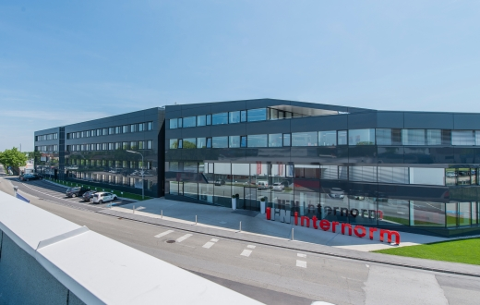 | Abb.1 Thermische Sanierung als wesentlicher Baustein auf dem Weg zur Klimaneutralität  Europas führende Fenstermarke trägt mit energieeffizienten und langlebigen Produkten zur Drosselung der CO₂-Emissionen bei und fordert gleichzeitig attraktive sowie unbürokratische Sanierungsförderungen zur Erreichung der Klimaziele.  Fotocredit: Internorm
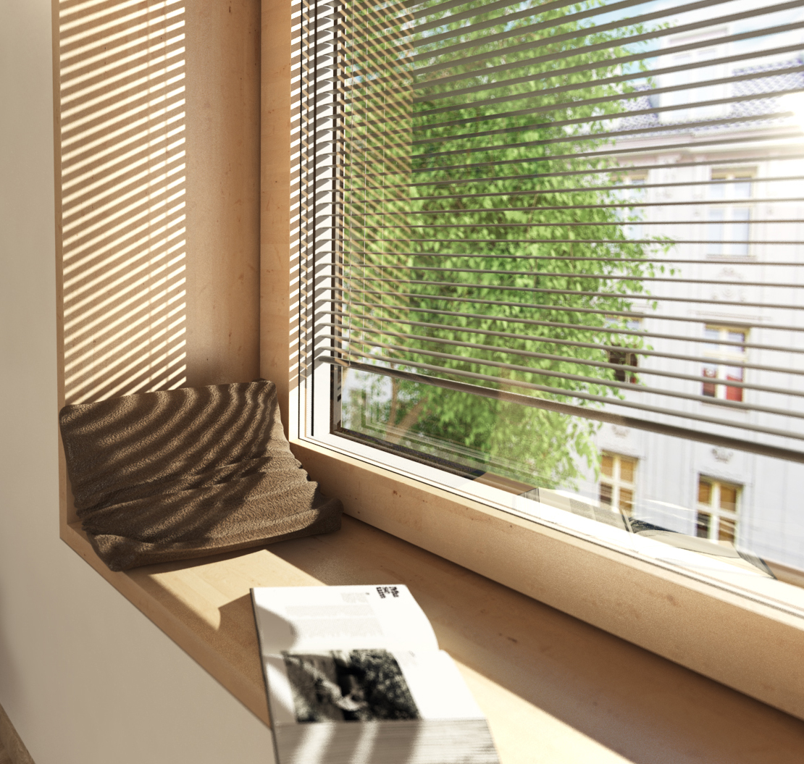 | Abb.2 Temperatur-Rekorde und Hitzewellen: Schutz vor sommerlicher Überhitzung im Fokus  „Internorm-Fenster sind heute vielmehr als ein Glas im Rahmen: Vor allem im Sommer bieten sie in Kombination mit intelligenten Sonnenschutzsystemen die nachhaltigere Alternative zu energieintensiven Kühlungssystemen“, erläutert Internorm-Miteigentümer Christian Klinger.  Fotocredit: Internorm
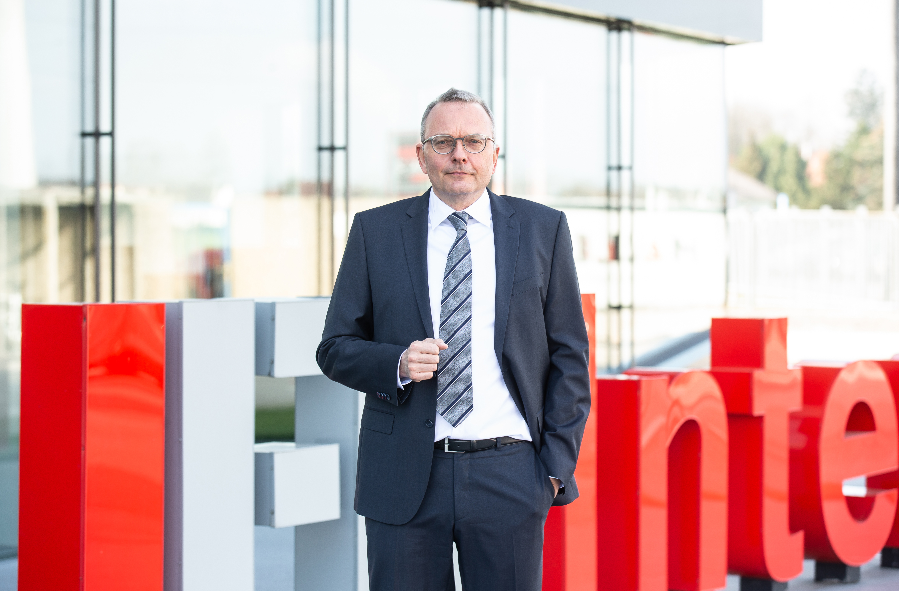 | Abb.3 „Corona darf keine Ausrede für das Nicht-Erreichen der Klimaziele sein“  Internorm fordert einfache und leicht zugängliche Fördermaßnahmen, die gleichzeitig ausreichend und langfristig dotiert sind. Gemeinsames Ziel muss es sein, die ambitionierten Klimaziele im Verbund aus Politik und starken Wirtschaftspartnern zu erreichen.  Fotocredit: Internorm
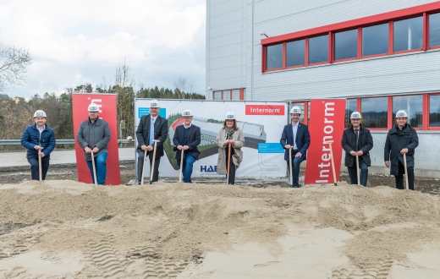 | Abb.4 „Internorm investiert in die österreichischen Standorte und schafft neue Arbeitsplätze  Regionale Wertschöpfung ist für Internorm seit jeher ein großes Anliegen, welches mit großem Engagement verfolgt wird: Bis 2025 werden insgesamt rund 130 Millionen Euro in die Standorte in Traun, Sarleinsbach und Lannach investiert, wodurch weitere Arbeitsplätze, auch in Krisenzeiten, geschaffen und bestehende sichergestellt werden.  Fotocredit: Internorm

Kontakt  Internorm International GmbH  Mag. Christian Klinger, BSc  Miteigentümer und Unternehmenssprecher  Ganglgutstraße 131  4050 Traun  Tel.: +43 7229 770-0  christian.klinger@internorm.com | Pressekontakt  Plenos – Agentur für Kommunikation  Jonas Loewe, MSc  Managing Director  Siezenheimerstraße 39a  5020 Salzburg  Tel.: +43 662 620242-29  jonas.loewe@plenos.at

